Выполнила учитель

1 квалификационной категории

по технологии

Прокопенко Карина Григорьевна

МБОУ СОШ №18, Красноармейского района

# Контрольная работа за 1 четверть- 5 класс

Фамилия, имя, ребенка __________________________________________________

класс _____ « _____»

1. Какие бывают текстильные волокна?

______________________________________________________________

1. Перечислите виды ручных стежков?________________________________
2. Перечислите виды ручных строчек?_________________________________

_____________________________________________________________________

1. Что называют конструированием?

__________________________________________________________________

1. Перечислите, какие мерки необходимы для построения чертежа фартука

__________________________________________________________________

6.Дайте определение нижеперечисленным меркам

- Сб ________________________ Ди_____________________________

- Ст ________________________

7. Каким швом обрабатывается нижняя часть фартука? _______________________________________________________________________

8.Кто предложил первый проект машины для пошива одежды и в каком году?

____________________________________________________________________________

9.По рисункам определите название шва:

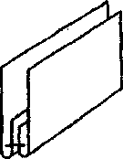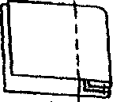

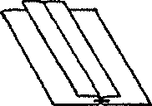

1. 2. 3.

*Ответ: 1 – ________________, 2_________________, 3 – _____________.*

ОТВЕТЫ

1. Натуральные и химические
2. Прямые, петельные, петлеобразные
3. Сметочная, заметочная, выметочная, наметочная, строчки для образования сборок, копировальная, обметочная.
4. Это построение чертежа выкройки изделия.
5. Ст, Сб, Ди
6. Ст- полуобхват талии, Сб- полуобхват бедер, Ди- длина изделия.
7. Вподгибку закрытым срезом
8. Конец 15в, Леонардо да Винчи.
9. 1.Стачной

2.Двойной

3. В раскол